HĐGD Âm nhạc – Lớp 3
CHỦ ĐỀ 4: EM YÊU LÀN ĐIỆU DÂN CA
TIẾT 14: NHẠC CỤ THỂ HIỆN CÁC HÌNH TIẾT TẤU BẰNG NHẠC CỤ GÕ
ÔN BÀI HÁT KHÚC NHẠC TRÊN NƯƠNG XA
I. YÊU CẦU CẦN ĐẠT
- Kiến thức: - Biết sử dụng lại nhạc cụ Maracat, trống con, Temporin
2. Năng lực:
+ Năng lực đặc thù:
– Hát đúng giai điệu và lời ca kết hợp gõ đệm hoặc vận động theo nhịp điệu.
– Thể hiện được hình tiết tấu với nhạc cụ gõ và đệm cho bài hát khi hát
– Biết lắng nghe để điều chỉnh độ mạnh – nhẹ khi dùng nhạc cụ đệm cho bài hát
+ Năng lực chung: - Có kỹ năng làm việc nhóm, tổ, cá nhân.
3. Phẩm chất:
-Yêu thích môn âm nhạc.
- Cảm nhận được vẻ đẹp của âm thanh
II. ĐỒ DÙNG DẠY HỌC:
1. Giáo viên: - Đàn phím điện tử, thanh phách.
2. Học sinh: - SGK, vở ghi, thanh phách
III. TIẾN TRÌNH TỔ CHỨC DẠY HỌC
Hoạt động tổ chức, hướng dẫn của GV |  |  | Hoạt động học tập của HS
Hoạt động mở đầu(5’)
* Vỗ tay nhanh – chậm, to – nhỏ theo hình tiết tấu  - GV linh hoạt sử dụng hình tiết tấu phù hợp, thực hiện mẫu nhanh – chậm, to – nhỏ (từ 2 đến 3 lần). HS quan sát, lắng nghe và thực hiện theo. GV có thể quy ước với HS kí hiệu khi nào thì vỗ tay nhanh – chậm, khi nào thì vỗ tay to – nhỏ.  - Nói tên chủ đề đang học.  - Hát lại bài hát Khúc nhạc trên nương xa để khởi động giọng | - Theo dõi, lắng nghe, ghi nhớ, thực hiện  -Chủ đề 4 Em yêu làn điệu dân ca  - Thực hiện
Hoạt động hình thành kiến thức mới
1.Nhạc cụ Thể hiện các hình t/tấu bằng nhạc cụ gõ  * Gõ theo hình tiết tấu.  - HD lại cách sử dụng nhạc cụ Maracat  - HS quan sát và lắng nghe GV đọc tiết tấu  - HS luyện tập tiết tấu, theo hướng dẫn của Gv.  - Gv gọi 1 dãy thực hiện tiết tấu  - GV HD HS sử dụng lần lượt nhạc cụ Maracat tập vào tiết tấu  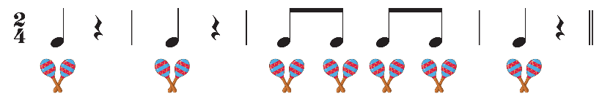 |  | - Lắng nghe, ghi nhớ, thực hiện  - Theo dõi  - HS thực hiện.  -1 dãy thực hiện  - Tập nhạc cụ Maracat vào hình tiết tấu.
Hoạt động luyện tập- Thực hành
* Kết hợp nhạc cụ gõ theo hình tiết tấu  - HD lại cách sử dụng nhạc cụ Maracat  - HS quan sát và lắng nghe GV đọc tiết tấu 1  - HS luyện tập tiết tấu, theo hướng dẫn của Gv.  - GV HD HS sử dụng lần lượt nhạc cụ Trống con và Maracat tập vào tiết tấu  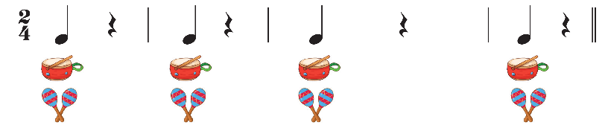  - Chia lớp 2 nhóm, mỗi nhóm gõ 1 nhạc cụ  - GV HD HS luyện tập nhạc cụ Temporin và Maracat vào tiết tấu 2 lần lượt như tiết tấu 1 sau đó luyện tập cho thuần thục  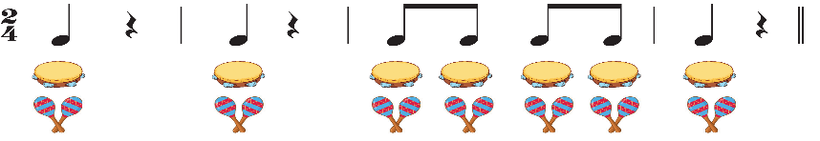  - Ôn bài hát Khúc nhạc trên nương xa  - GV chia nhóm cho HS luyện tập hát k/hợp gõ đệm.  – Cặp đôi luyện tập: 1 HS hát, 1 HS gõ đệm.  – GV tổ chức các hình thức luyện tập phong phú cho HS. |  |  | - Lắng nghe, ghi nhớ, thực hiện  - theo dõi  - HS thực hiện.  - Tập nhạc cụ vào hình tiết tấu.  - 2 nhóm thực hiện.  - Thực hiện theo các bước của GV.  - Thực hiện  - Các cặp luyện tập  - Thực hiện theo yêu cầu GV
Hoạt động vận dụng- trải nghiệm (10’)
* Hát theo nhóm kết hợp gõ đệm cho bài Khúc nhạc trên nương xa  - Gv làm mẫu hát kết hợp gõ trống con theo theo tiết tấu 1 (Nội dung kết hợp nhạc cụ gõ theo hình tiết tấu) vào bài Khúc nhạc trên nương xa ở 2 câu đầu. Tiết tấu 2 vào 2 câu cuối  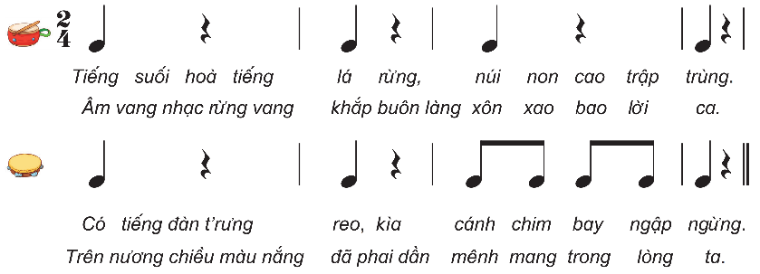  – GV sử dụng kĩ thuật dạy học “Mảnh ghép” tổ chức hoạt động cho HS:  + Nhóm có sở thích về hát sẽ trình bày bài hát với tính chất nhịp nhàng.  + Nhóm có sở thích về nhạc cụ sẽ gõ đệm theo phách/ nhịp/ hình tiết tấu đệm cho nhóm hát.  + Nhóm có sở thích về vận động cơ thể/ nhịp điệu sẽ cùng phụ hoạ với nhóm nhạc cụ và nhóm hát.  – GV lấy ngẫu nhiên mỗi nhóm từ 1 đến 2 HS cùng trình bày bài hát Khúc nhạc trên nương xa.  - Đánh giá và tổng kết tiết học: GV khen ngợi và động viên HS cố gắng, tích cực học tập.  Khuyến khích HS về nhà hát kết hợp gõ nhạc cụ đệm cho bài hát Khúc nhạc trên nương  xa để người thân nghe.  - Hỏi tên nội dung bài học.  - Dặn học sinh chuẩn bị bài mới. làm bài tập VBT. |  |  | - Theo dõi, lắng nghe, thực hiện.  - 3 nhóm nghe HD và thực hiện.  - Thực hiện.  - Tuyên dương, ghi nhớ, thực hiện.  - 1 HS trả lời  - HS ghi nhớ và thực hiện.
IV. Điều chỉnh sau tiết dạy (nếu có)
...............................................................................................................................................................................................................................................................................................................................................................................................................

